Міністерство освіти і науки України

Національний університет «Львівська політехніка»

Кафедра систем штучного інтелекту

**Звіт**

**Звіт**

**про виконання лабораторних та практичних робіт блоку № 5**

На тему: «Файли. Бінарні Файли. Символи і Рядкові Змінні та Текстові Файли. Стандартна бібліотека та деталі/методи роботи з файлами. Створення й використання бібліотек.»

***з дисципліни:*** «Основи програмування»

до:

ВНС Лабораторної Роботи № 6

ВНС Лабораторної Роботи № 8

ВНС Лабораторної Роботи № 9

Алготестер Лабораторної Роботи №4

Алготестер Лабораторної Роботи №6

Практичних Робіт до блоку №5

**Виконав:**

Студент групи ШІ-13

Бойко Роман Андрійович

**Тема роботи:** Файли. Бінарні Файли. Символи і Рядкові Змінні та Текстові Файли. Стандартна бібліотека та деталі/методи роботи з файлами. Створення й використання бібліотек.

### **Мета роботи:** Навчитися записувати і зчитувати інформацію з файлу стилями мов C та C++. Базово розібратися що таке бібліотека і де \\ використовують.

### **Теоретичні відомості:**

* файли
* рядкові змінні та символи
* бібліотеки

Джерела:

* [C++ ⦁ Теорія ⦁ Урок 166 ⦁ Робота з файлами (стиль мови C)](https://www.youtube.com/watch?v=FeNqHytI0fA&t=4378s)
* [C++ ⦁ Теорія ⦁ Урок 171 ⦁ Робота з файлами (стиль мови C++)](https://www.youtube.com/watch?v=SSNJ7alki-E)
* базові знання про вектори і списки

### **Виконання роботи**

**Особистий варіант - VNS - 1, Algotester Lab 4 - 1,2, Algotester Lab 6 - 2**

**Завдання 1: Practice task 1**

***Реалізувати функцію створення файла і запису в нього даних:***

enum FileOpResult { Success, Failure, … };

FileOpResult write_to_file(char *name, char *content);

*Умови задачі:*

- створити файл із заданим ім’ям; якщо файл існує – перезаписати його вміст

- написати код стійкий до різних варіантів вхідних параметрів

- name – ім’я, може не включати шлях

- записати у файл вміст стрічки content, прочитати content із стандартного вводу

- повернути статус операції: Success – все пройшло успішно, Failure – файл не вдалося створити, або збій операції відкриття, запису даних, чи закриття файла.

**Код:**

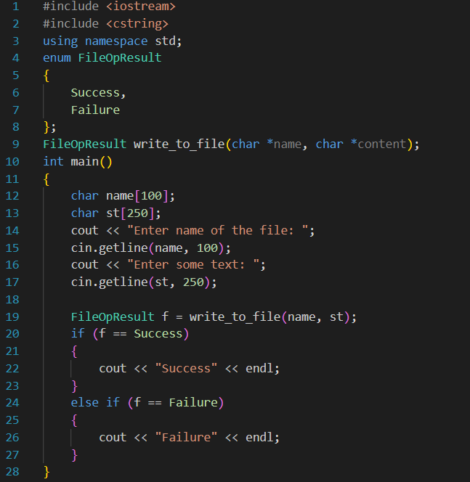

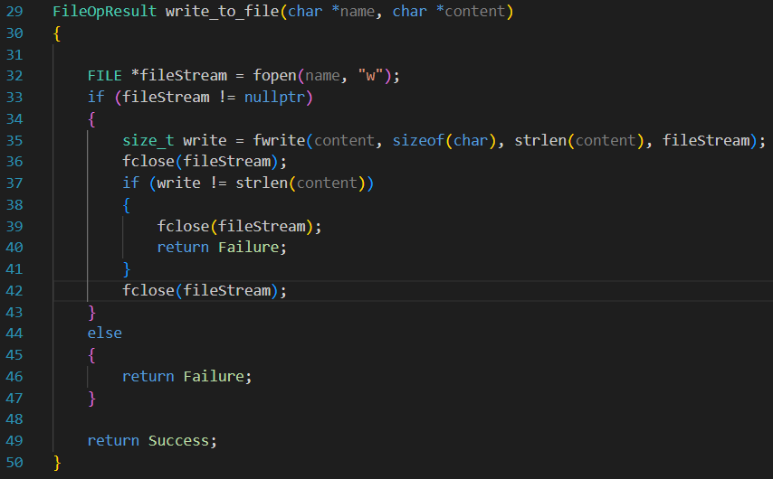

**Вивід в терміналі:**

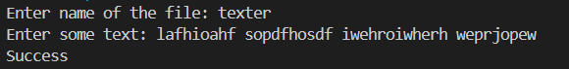

**Вивід у файлі:**

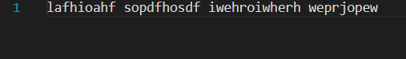

**Час виконання ~ 25 хв**

**Завдання 2: Practice task 2**

***Реалізувати функцію створення файла і запису в нього даних:***

enum FileOpResult { Success, Failure, … };

FileOpResult copy_file(char *file_from, char *file_to);

*Умови задачі:*

- копіювати вміст файла з ім’ям file_from у файл з ім’ям file_to; написати код стійкий до різних варіантів вхідних параметрів, обробити всі можливі варіанти відсутності одного з файлів

- file_from, file_to – можуть бути повним або відносним шляхом

- повернути статус операції: Success – все пройшло успішно, Failure – файл не вдалося створити, або збій операції відкриття, читання чи запису даних, закриття файла.

**Код**

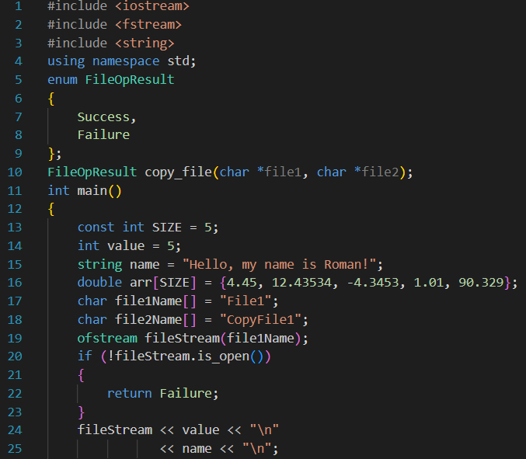

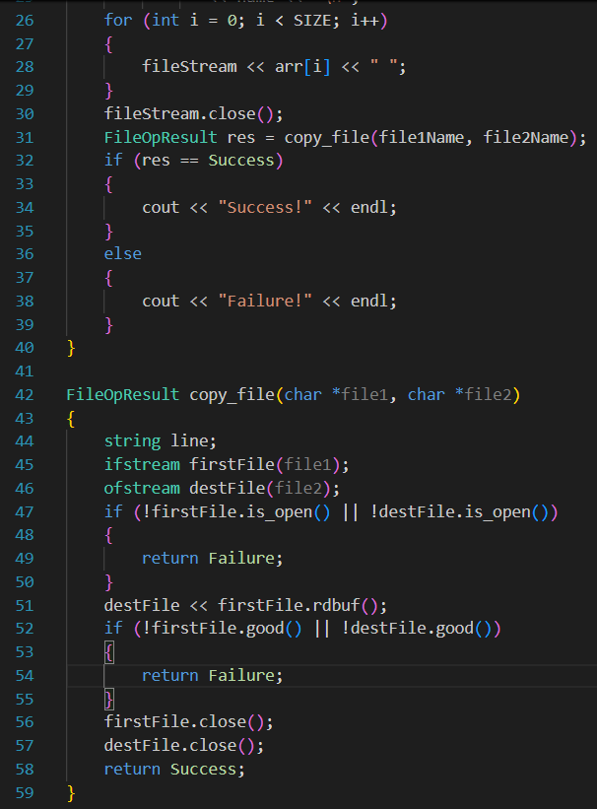

**Вивід в терміналі:**



**Файл 1:**

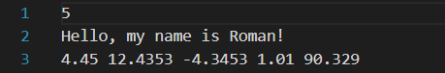

**Файл 2:**

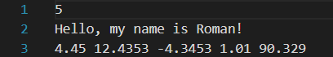

**Час виконання завдання ~ 40 хвилин**

**Завдання 3: Algotester Lab 4 variant 1**

**Вам дано 2 цілих чисел масиви, розміром N та M.**

**Ваше завдання вивести:**

**1. Різницю N-M**

**2. Різницю M-N**

**3. Їх перетин**

**4. Їх обєднання**

**5. Їх симетричну різницю**

# **Вхідні дані**

**У першому рядку ціле число N - розмір масиву 1**

**У другому рядку N цілих чисел - елементи масиву 1**

**У третьому рядку ціле число M - розмір масиву 2**

**У четвертому рядку M цілих чисел - елементи масиву 2**

# **Вихідні дані**

**Вивести результат виконання 5 вищезазначених операцій у форматі:**

**У першому рядку ціле число N - розмір множини**

**У наступному рядку N цілих чисел - посортована у порядку зростання множина**

**Пам’ятайте, ви маєте написати 2 варіанти розвязку, один з використанням засобів STL (std::set_intersection, std::set_symmetric_difference, std::set_difference, std::set_union), інший зі своєю реалізацією. Своє сортування можна не писати.**

**Варіант розв’язку 1:**

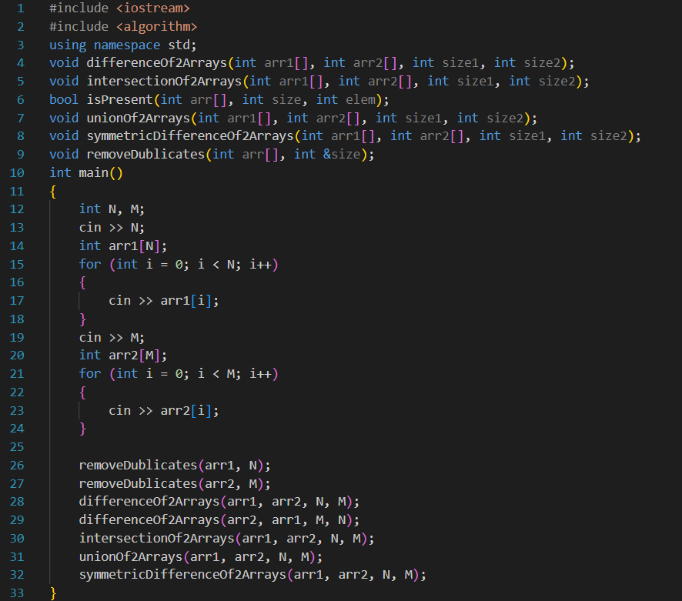

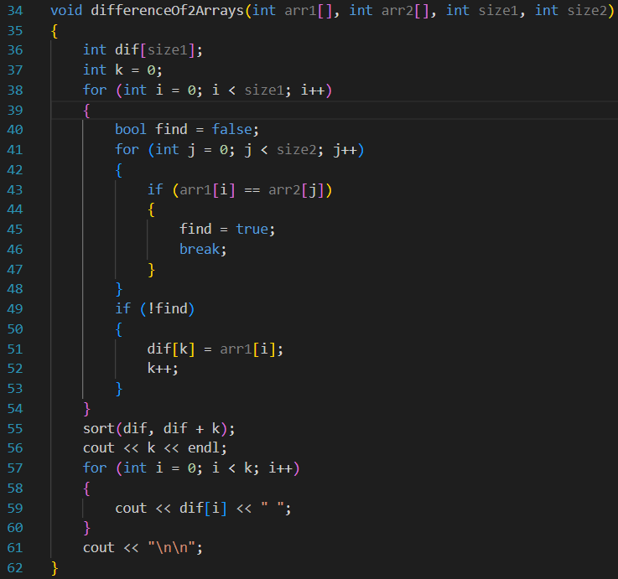

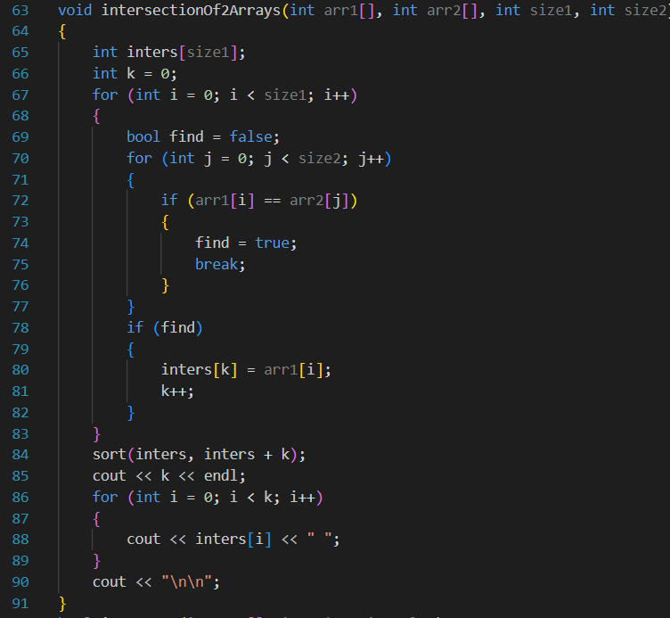

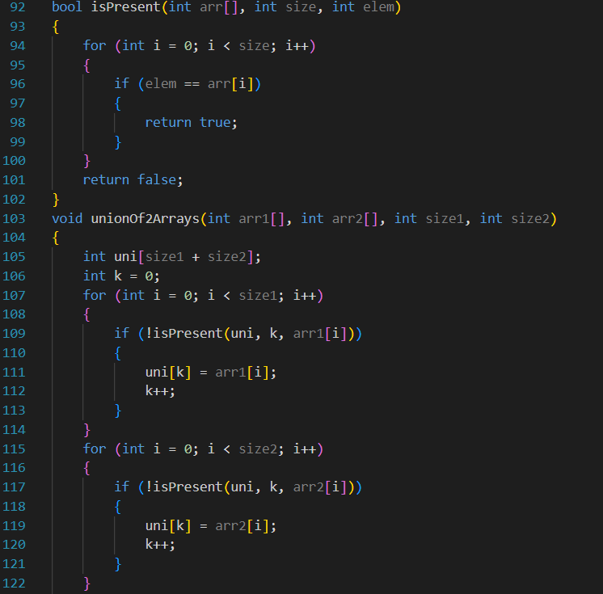

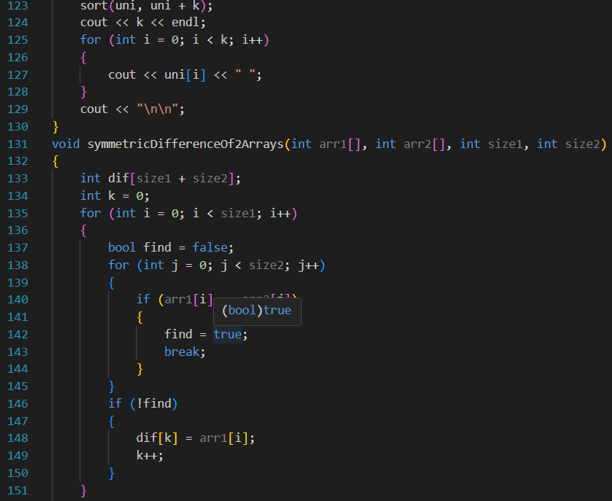

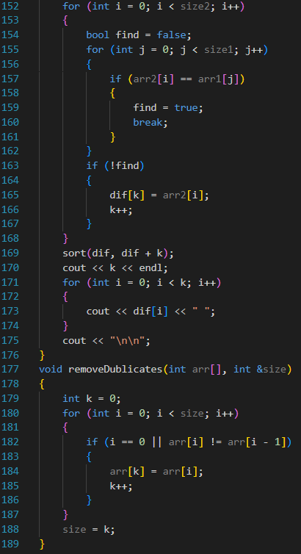

**Вивід в терміналі:**

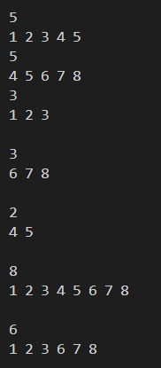

**Час виконання завдання ~ 25 хвилин**

**Варіант розв’язку - 2**

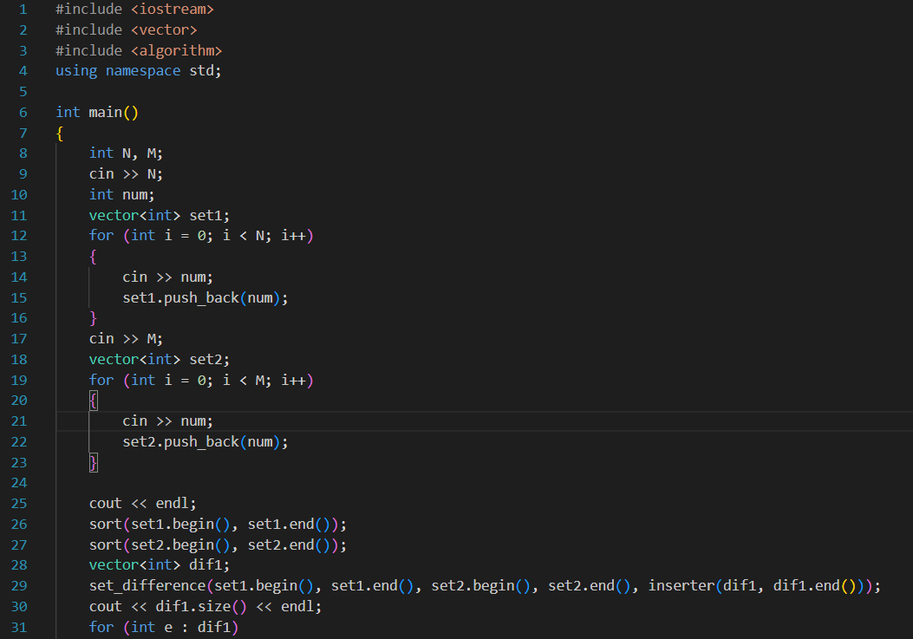

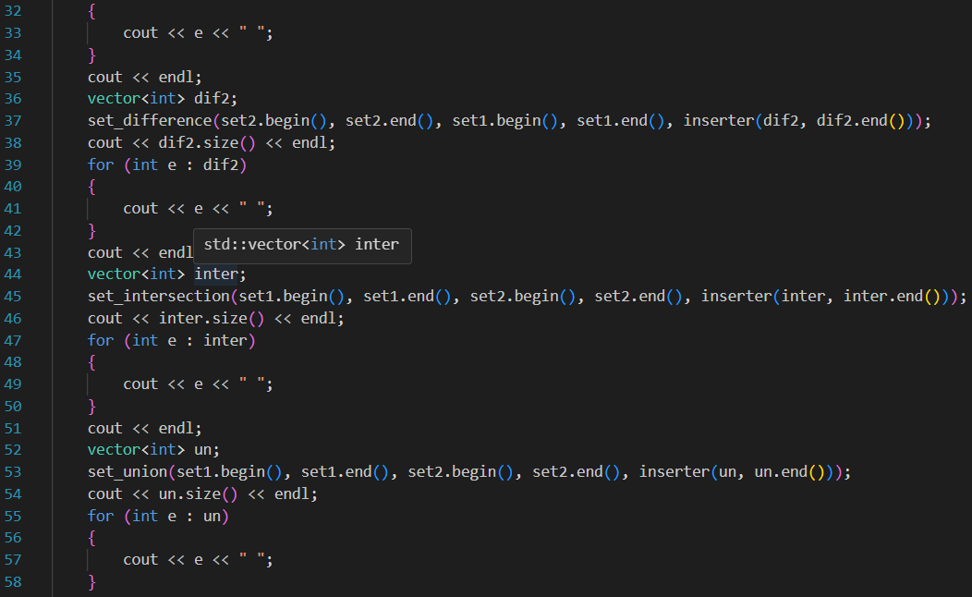

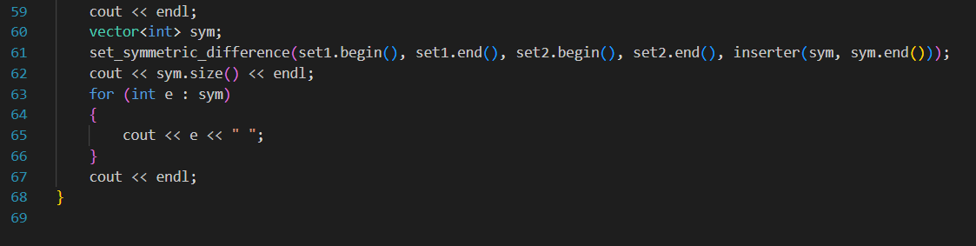

**Вивід в терміналі:**



**Час виконання завдання ~ 25 хвилин**

**Завдання 4: Algotester Lab 4 variant 2**

**Вам дано масив a з N цілих чисел.  
Спочатку видаліть масиву a усі елементи що повторюються, наприклад масив [1, 3, 3, 4] має перетворитися у [1, 3, 4].  
Після цього оберніть посортовану версію масиву a на K, тобто при K=3 масив [1, 2, 3, 4, 5, 6, 7] перетвориться на [4, 5, 6, 7, 1, 2, 3].  
Виведіть результат.**

**Пам’ятайте, ви маєте написати 2 варіанти розвязку, один з використанням засобів STL (std::unique, std::sort, std::rotate), інший зі своєю реалізацією.**

**Розв’язок - 1:**

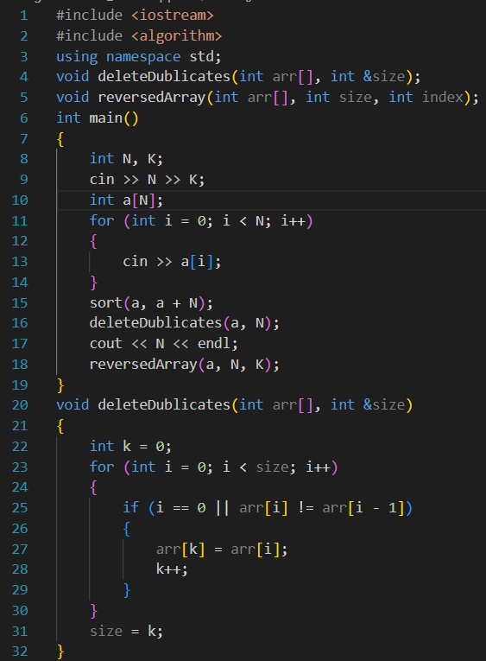

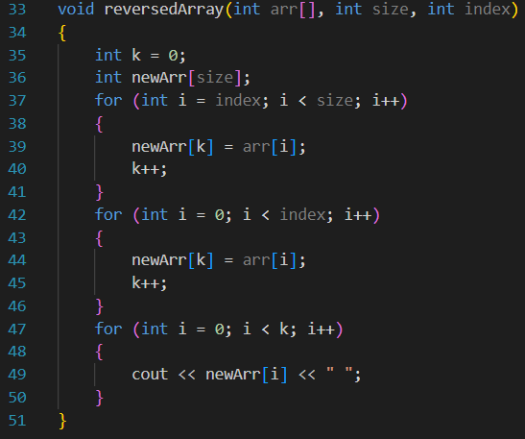

**Результат виконання програми:**

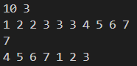

**Час виконання завдання ~ 25 хвилин**

**Розв’язок - 2**

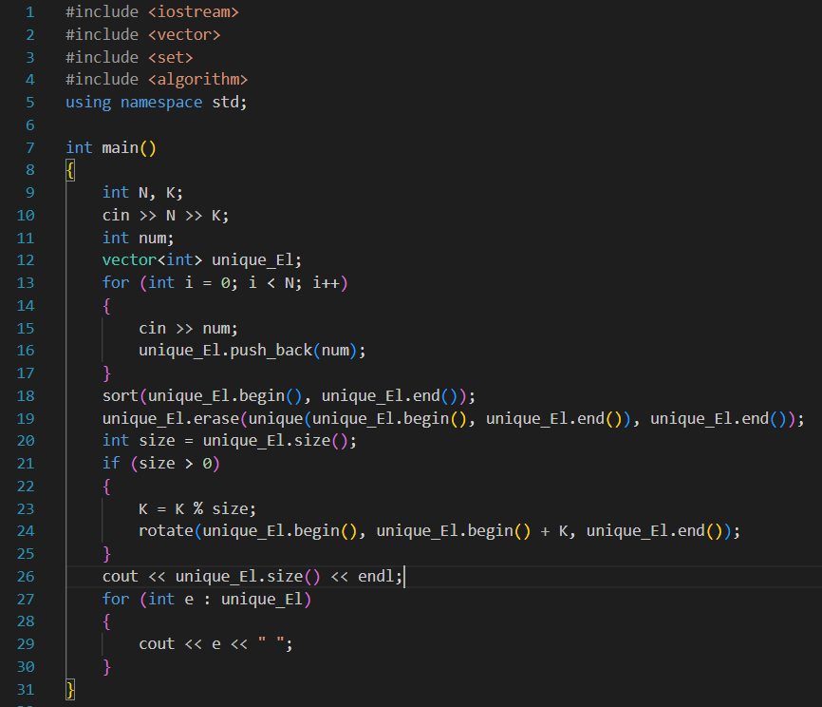

**Вивід в терміналі:**

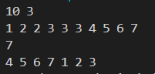

**Час виконання завдання ~ 20 хвилин**

**Завдання 5: Algotester Lab 6 variant 2**

**У вас є шахова дошка розміром 8×8 та дуже багато фігур.**

**Кожна клітинка може мати таке значення:**

* **Пуста клітинка O**
* **Пішак P**
* **Тура R**
* **Кінь N**
* **Слон B**
* **Король K**
* **Королева Q**

**Вам дають позиції фігур на дошці (всі фігури одного кольору, кількість королів може бути > 1).**

**Далі йдуть Q запитів з координатами клітинки {x,y}{x,y}. На кожен запит ви маєте вивести стрічку si - посортовані за алфавітом букви фігур, які атакують цю клітинку (пішаки атакують вниз).**

**У випадку, якщо на клітинці стоїть якась фігура - виведіть символ X.**

**У випадку, якщо клітинку не атакують - виведіть O.**

**Наявніть фігури у певній клітинці не блокує атаку для іншої фігури. Тобто якщо між турою та клітинкою стоїть інша фігура - вважається що тура атакує цю клітинку.**

**Код:**

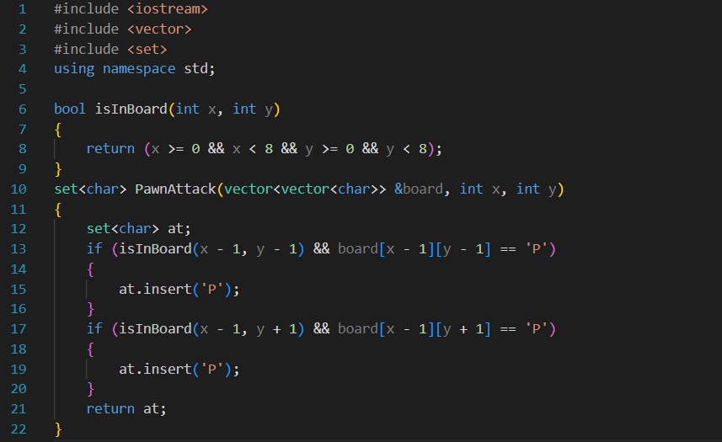

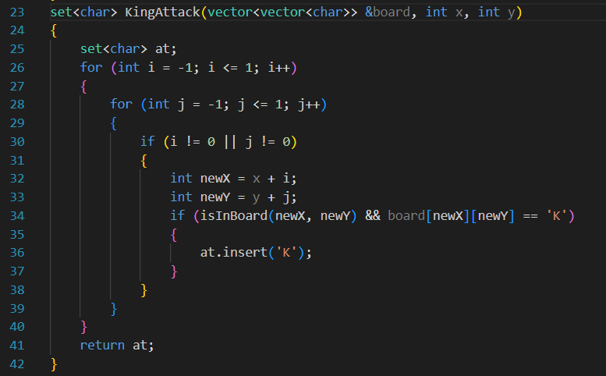

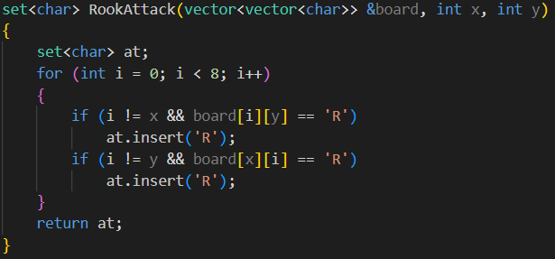

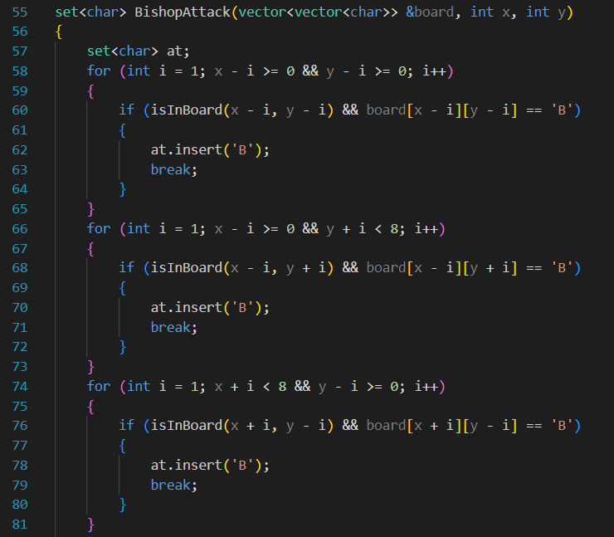

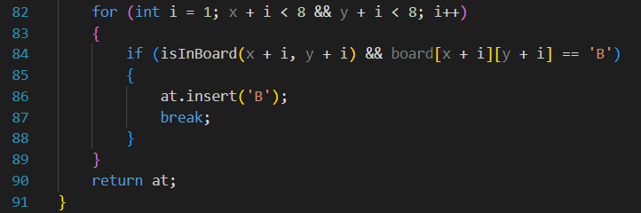

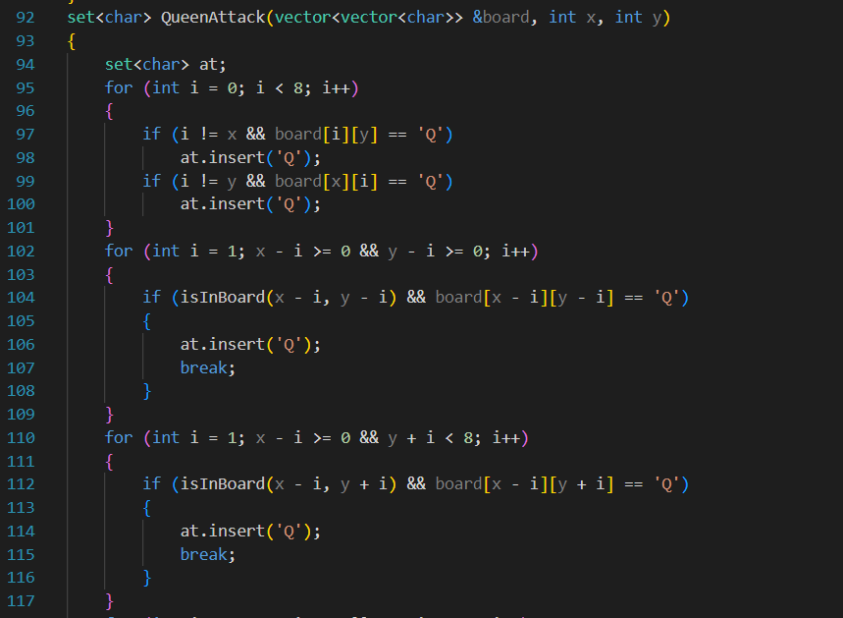

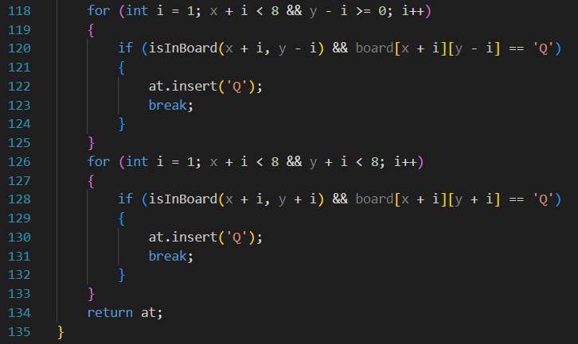

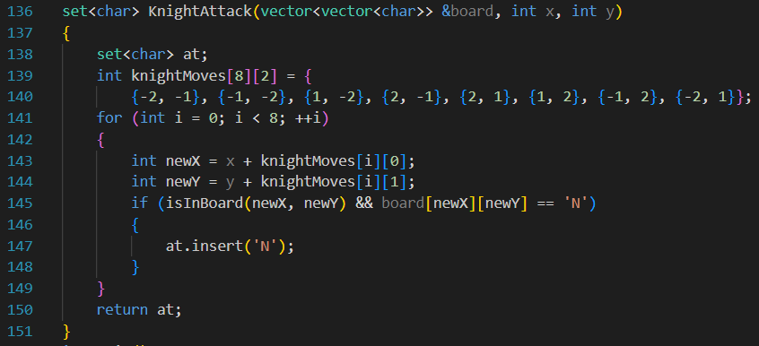

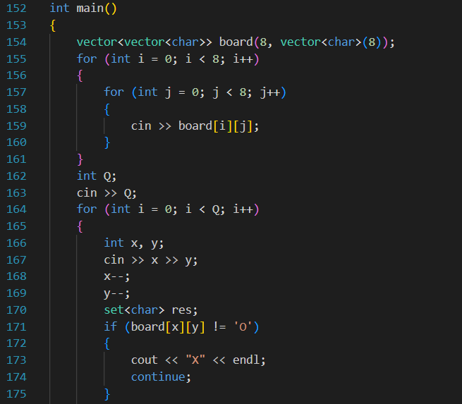

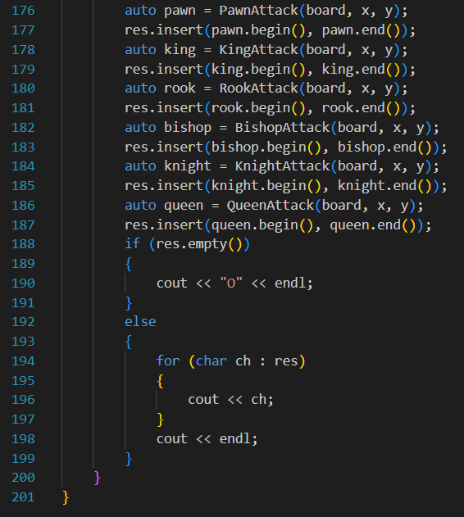

**Вивід в терміналі:**

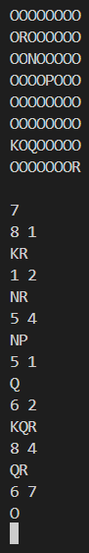

**Час виконання завдання ~ 4 години**

**Завдання 6: VNS Lab 6**

**Задано рядок, що складається із символів. Символи поєднуються в слова.**

**Слова одне від одного відокремлюються одним або декількома пробілами.**

**Наприкінці тексту ставиться крапка. Текст містить не більше 255 символів.**

**Виконати ввід рядка, використовуючи функцію gets(s) і здійснити обробку**

**рядка у відповідності зі своїм варіантом.**

**Надрукувати найдовше й найкоротше слово в цьому рядку.**

**Код:**

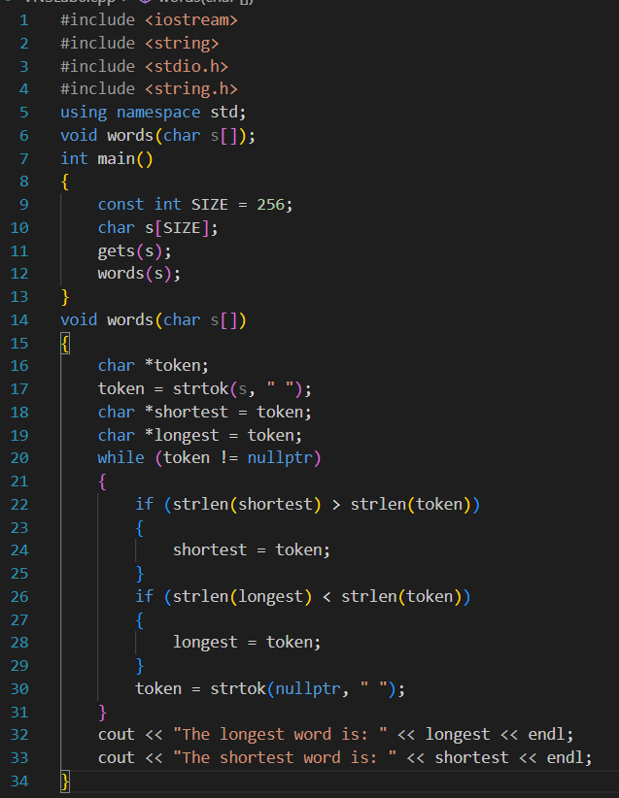

**Вивід в терміналі:**

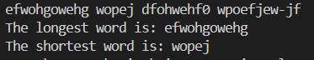

**Час виконання завдання: 30 хвилин**

**Завдання 7: VNS Lab 8**

**Сформувати двійковий файл із елементів, заданої у варіанті структури,**

**роздрукувати його вмістиме, виконати знищення й додавання елементів у**

**відповідності зі своїм варіантом, використовуючи для пошуку елементів що**

**знищуються чи додаються, функцію. Формування, друк, додавання й знищення**

**елементів оформити у вигляді функцій. Передбачити повідомлення про**

**помилки при відкритті файлу й виконанні операцій вводу/виводу.**

**Структура "Абітурієнт":**

**- прізвище, ім'я, по батькові;**

**- рік народження;**

**- оцінки вступних іспитів (3);**

**- середній бал атестата.**

**Знищити елемент із зазначеним номером, додати елемент після елемента із**

**зазначеним прізвищем.**

**Код:**

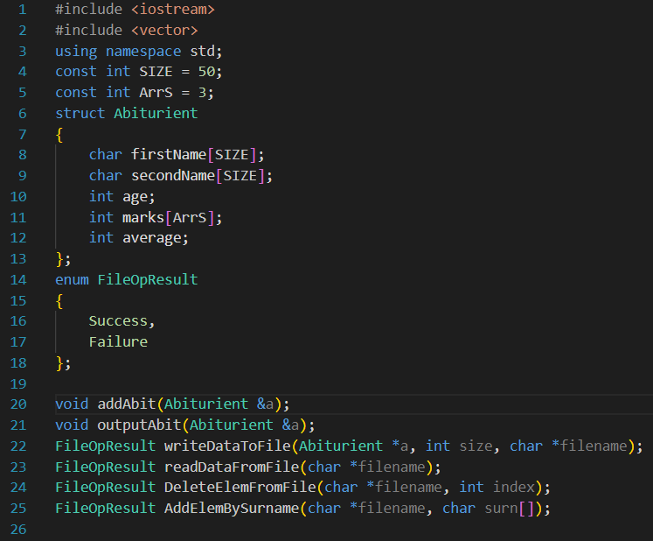

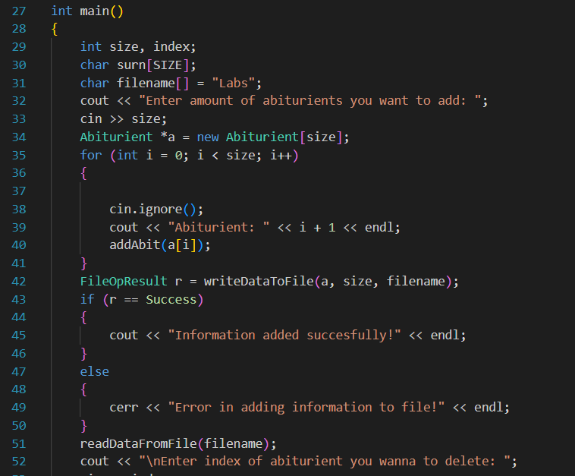

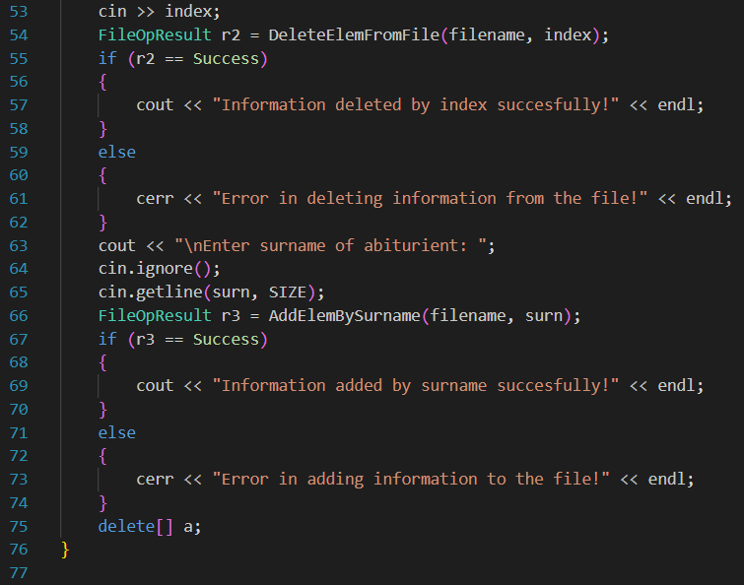

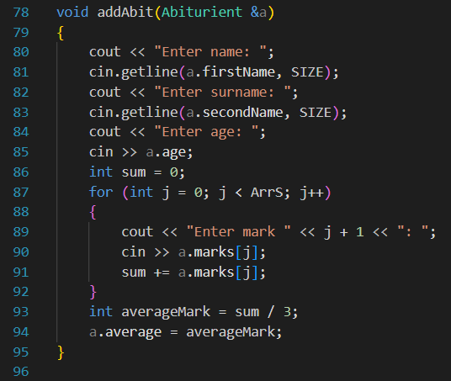

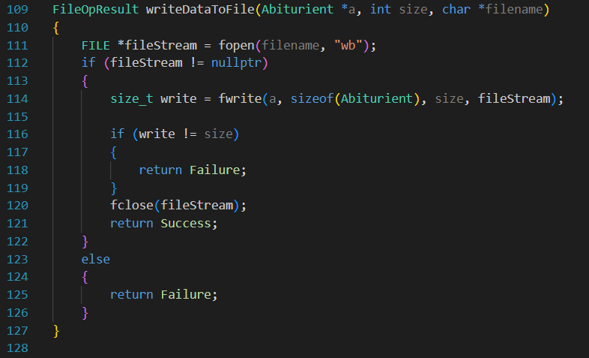

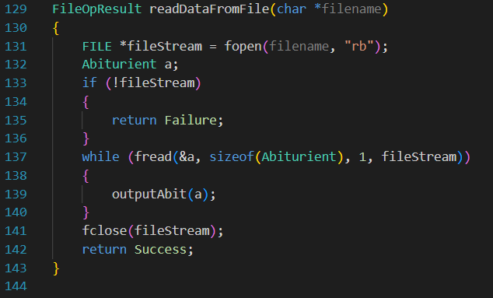

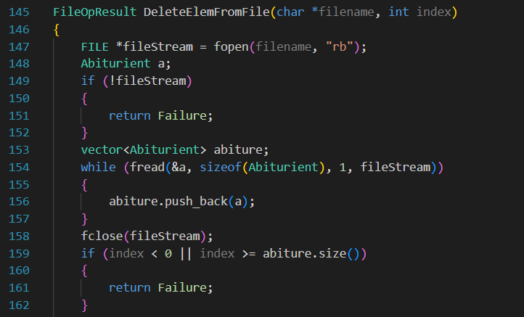

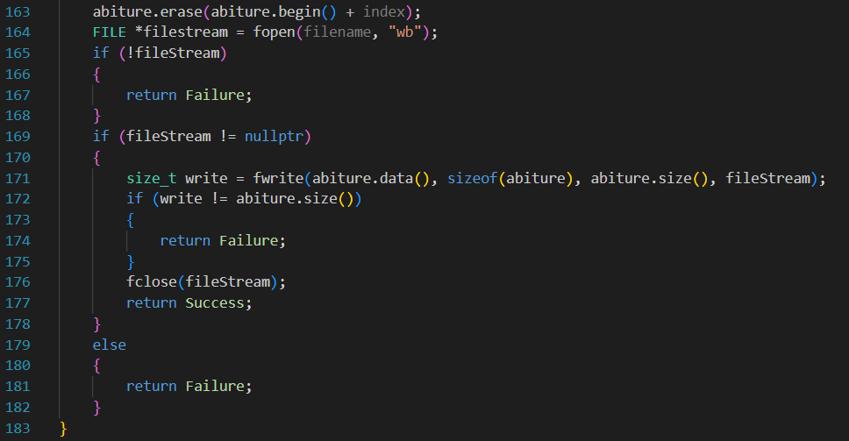

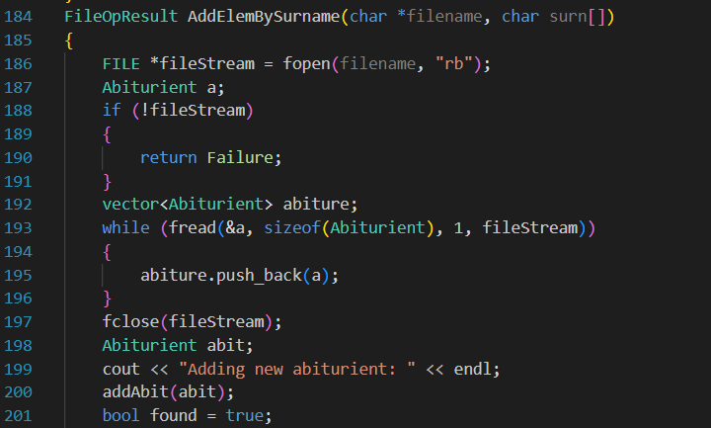

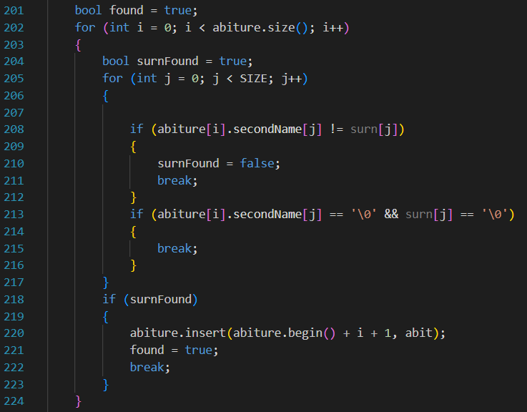

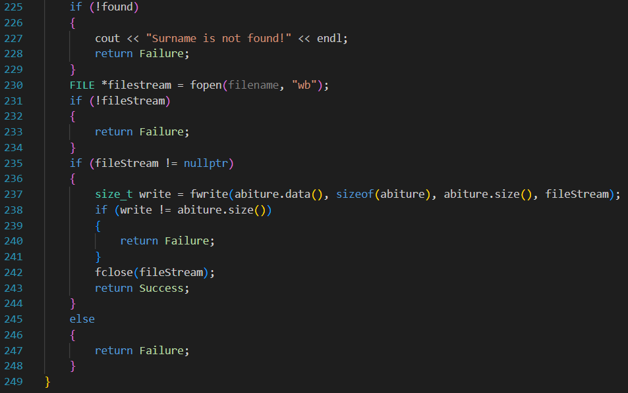

**Вивід в терміналі:**

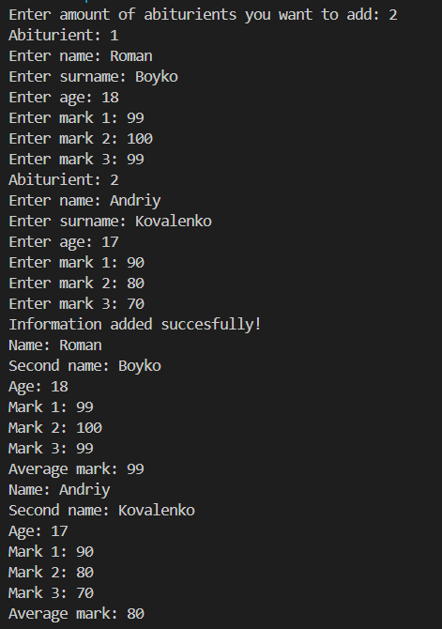

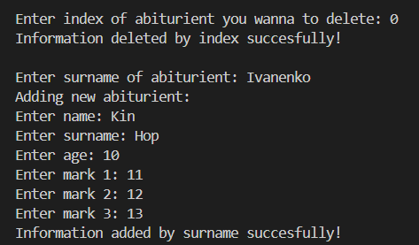

**Час виконання завдання ~ 1 година**

**Завдання 8: VNS Lab 9**

**Створити текстовий файл F1 не менше, ніж з 10 рядків і записати в нього**

**інформацію**

**1) Скопіювати у файл F2 тільки парні рядки з F1.**

**2) Підрахувати розмір файлів F1 й F2 (у байтах).**

**Код:**

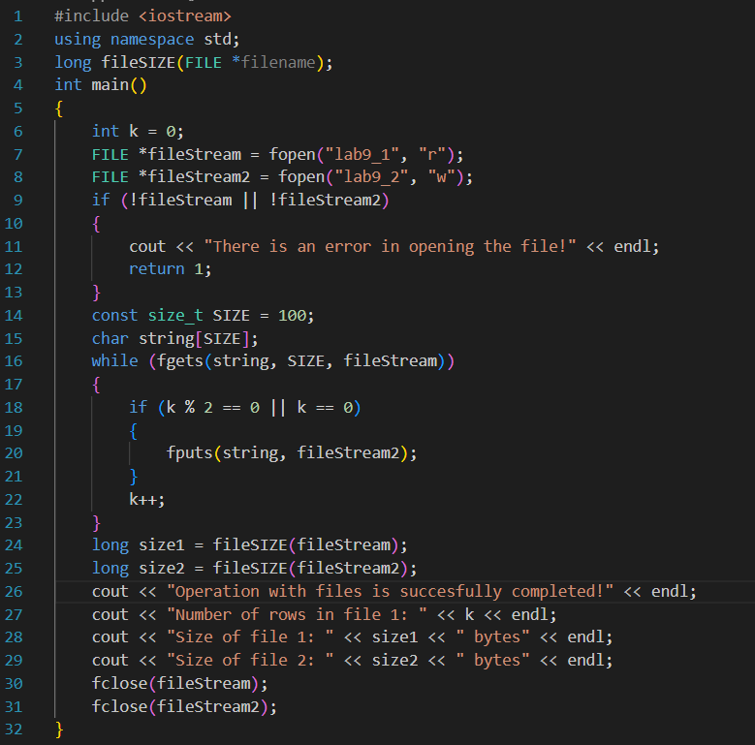

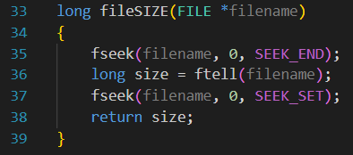

**Вивід в терміналі:**

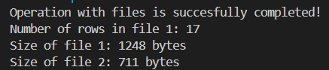

**Час виконання завдання ~ 30 хвилин**

**Блок-схема до задачі Algotester Lab 6:**

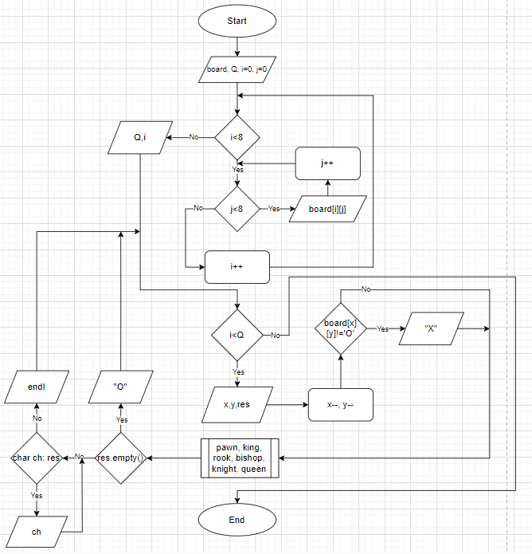

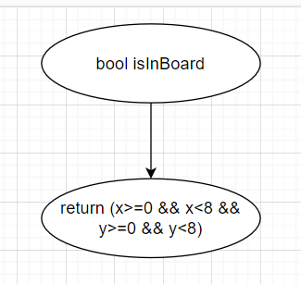

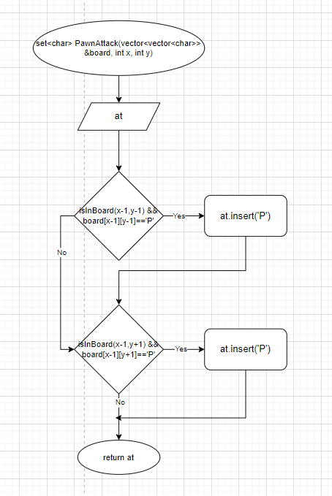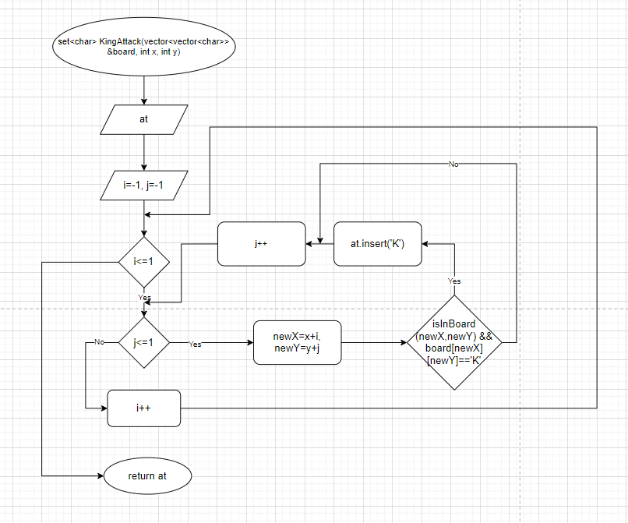

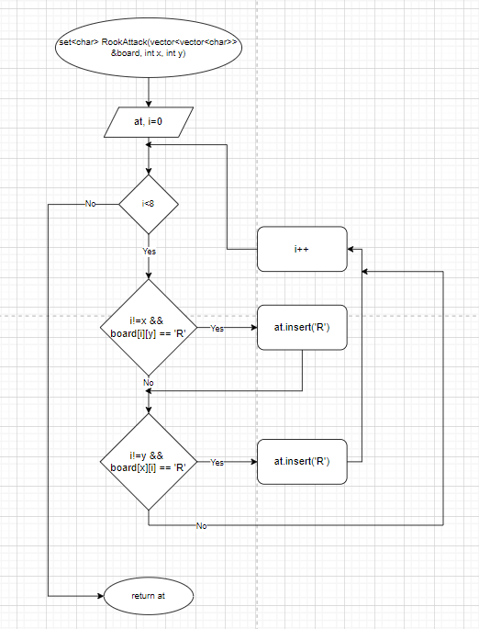

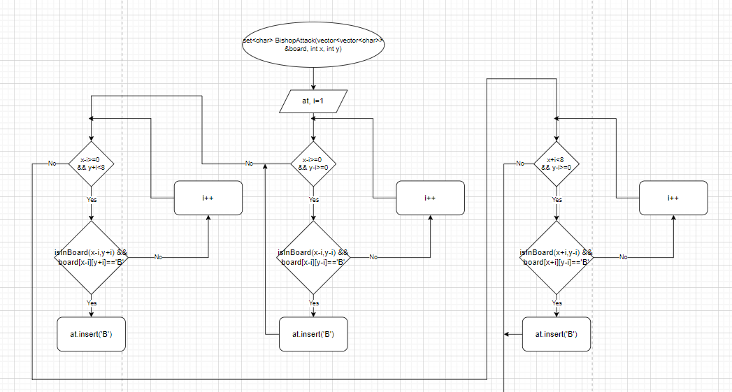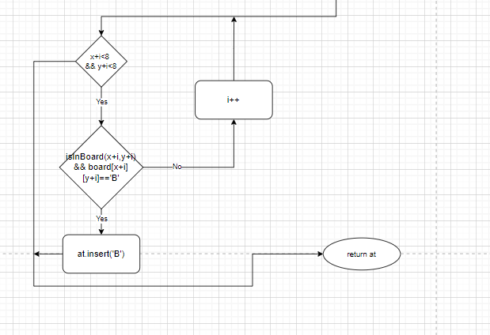

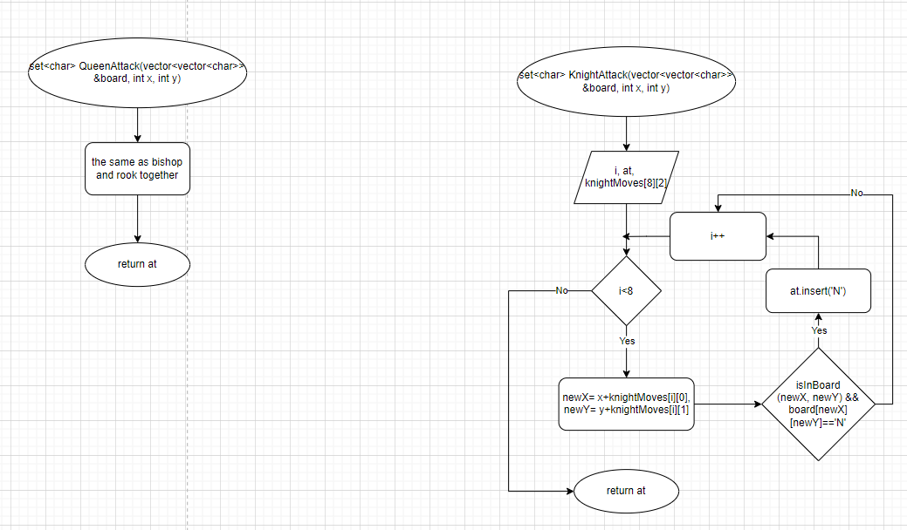

**Завдання 9: Algotester Lab 4 Variant 3**

**Вам дано масив, який складається з N додатніх цілих чисел.**

**Ваше завдання - розділити його на три частини, по остачі від ділення на 3, по зростанню остачі (тобто спочатку йдуть числа, у яких остача 0, далі числа з остачею 1 і тоді нарешті числа з остачею 2).**

**Далі необхідно ті елементи, остача від ділення на 3 яких парна посортувати по зростанню, а ті, у яких остача 1 - по спаданню.**

**Після цього видаліть усі дублікати з масиву.**

**Виведіть результуючий масив.**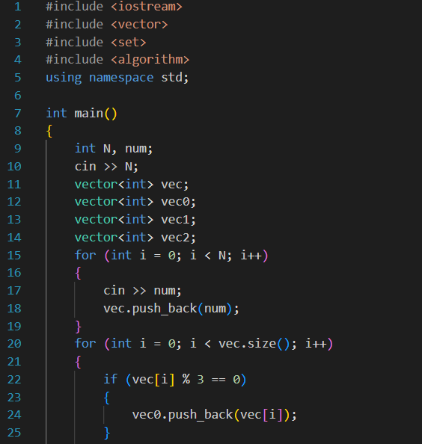

**Код:**

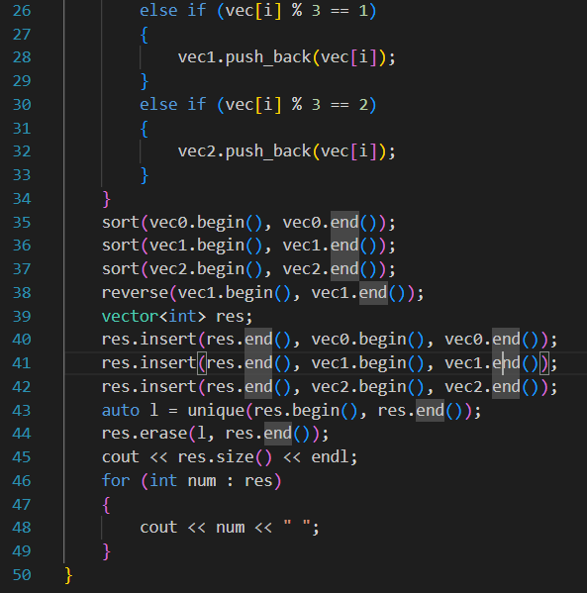

**Вивід в терміналі:**

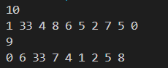

**Час виконання завдання ~ 20 хвилин**

**Висновок:**

**У цьому епіку я навчився працювати з файлами, розібрався як працюють вектори і списки а також ознайомився із бібліотеками.**